NOME ESCOLA PROFESSOR(A)

5º ANO - MATEMÁTICA
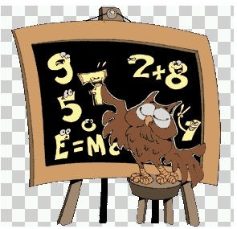
CADERNO 1 - 2016

- Relacione as figuras com as informações correspondentes.

ESFAPEM
Biblioteca Municipal
o

❖  2
Andar

Sobral – Ceará
CEP: 62010 - 000

❖
❖ HMX 5242

1,5 litros

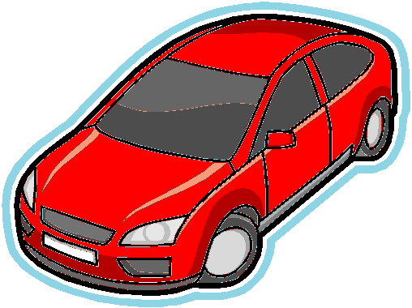
❖ 

Diário do nordeste,
  -  cad. 2 pág. 4

❖  (88) 3615 – 7772 - Fone
(88) 3613 – 1729 - Fax

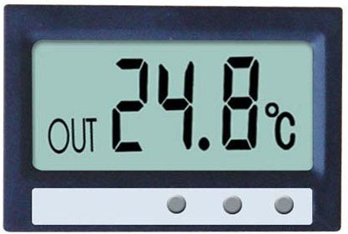
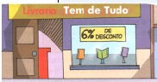
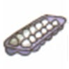
- Utilize as informações contidas nas figuras abaixo para preencher as frases que seguem.

- A velocidade média de um carro de Fórmula I é: .
300 Km/h

- O material escolar está sendo vendido com de desconto.

- Para fazer um bolo, a merendeira usa ovos.

- A temperatura média em Sobral hoje foi de .

- Observe o quadro abaixo e complete.

438 | 400 + 30 + 8 | quatrocentos e trinta e oito | 4 centenas, 3 dezenas e  8 unidades
 | 300 + 70 + 1
 |  | quinhentos e vinte e sete
656
2 centenas, 9 dezenas e
4 unidades
347
 |  | trezentos setenta e sete
 |  |  | 5 centenas e 1 unidade

- Observe as figuras que estão representando quantidades.
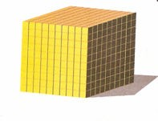
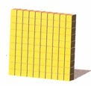
Um milhar (1.000) Uma centena (100) Uma dezena (10) Uma unidade (1)

Complete os quadros indicando a quantidade de centenas, dezenas e unidades de cada figura.

 | centenas | dezenas | unidades
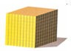 |  | 100 dezenas
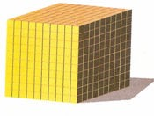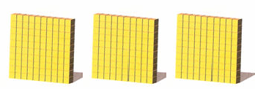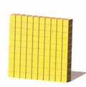 |  |  | 1.500 unidades
 | 20 centenas

- 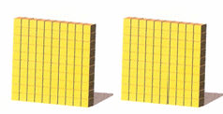Escreva por extenso, nos quadros abaixo, os valores correspondentes.

- 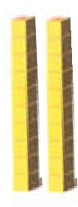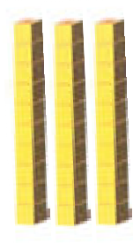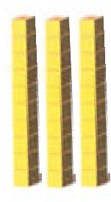Calcule os pontos de cada um dos jogadores, no jogo das cores.
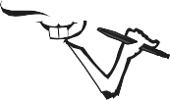
 | Vermelho | Azul | Branco | TOTAL
Rosana | I I I | I I | I
Ronaldo | I I | I I I I
Romeu |  | I I I | I
Renato | I I I I |  | I
Rosely | I I | I | I I

Veja a legenda: Vermelho ↔ 1.000 pontos
Azul ↔ 100 pontos Branco ↔ 10 pontos

Quem foi o vencedor?

- Qual foi o total de pontos de Ronaldo?

- Quem fez mais pontos, Rosana ou Renato?

- Qual foi o total de pontos de Romeu?

- Quem fez menos pontos?

- Quem fez mais pontos na cor branca?

Atividade 04 DATA: / /2016

SAIBA MAIS !

Olhe que idéia interessante para recordar o assunto sobre classes e ordens:
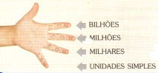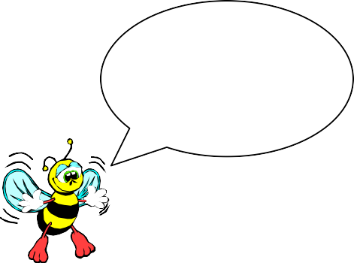

Oi Pessoal, eu sou a Indira, e a partir de agora vou estar com vocês !!
- Os três estados menos populosos da Região Nordeste do Brasil já atingiram 1 milhão de habitantes. Escreva em seu caderno, por extenso, os números que representam a população desses estados.

 | Milhões |  |  | Milhares |  |  | Unidades
 | C | D | U | C | D | U | C | D | U
Sergipe |  |  | 1 | 7 | 8 | 4 | 4 | 7 | 5
Rio Grande do Norte |  |  | 2 | 7 | 7 | 6 | 7 | 8 | 2
Alagoas |  |  | 2 | 8 | 2 | 2 | 6 | 2 | 1

- Encaixe nas cruzadinhas os numerais encontrados abaixo.

1 2
A B
C
4
3
D E

F G

Horizontais Verticais
A – 12 meses = ....... dias 1 – 5 centenas + 3 dezenas.
B – 20 dezenas. 2 – 2 centenas + 2 dúzias – 1.
C – Antecessor de 313. 3 – Meio milhar + 2 dezenas.
D – 2 centenas + 5 dezenas. 4 – 5 centenas + meia dúzia.
E – 250 + 100.
F – Dobro de 15.
G – Valor relativo do 615.

ATIVIDADE 05 DATA / /2016

- Relacione a 2a coluna com a 1a.
A | Número par que está entre 1.400 e 1403.
B | Menor número par de duas ordens.
C | Número par que representa uma unidade de milhar e meia.
D | Maior numeral ímpar de 4 ordens.
E | Número que representa duas unidades de milhar.
F | Número formado por oito unidades de milhar, quatro dezenas e duas unidades .

2.000
9.999
8.042
10
1.402
1.500

- 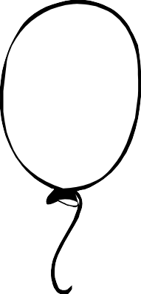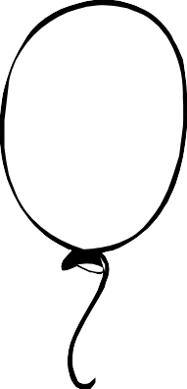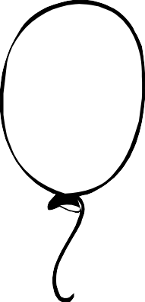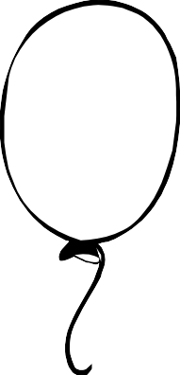Observe os numerais que estão nos balões, depois mude de lugar os algarismos, conforme descrito nos quadros abaixo.

( 1) ( 2 ) ( 3 ) ( 4 )

Mude aqui o algarismo da dezena de milhar com o algarismo da unidade.  ↨ | Mude aqui o algarismo da centena com o da dezena.  ↨ | Mude aqui o algarismo da dezena de milhar com o da centena.  ↨ | Mude aqui o algarismo da milhar com o algarismo da dezena.  ↨
( 1 ) ( 2 ) ( 3 ) ( 4 )

- Responda quanto vale:

- o algarismo 2 no balão (1) ? c) o algarismo 5 no balão (3) ?

- o algarismo 8 no balão (2) ? d) o algarismo 6 no balão (4) ?

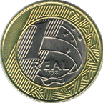
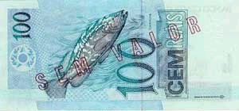
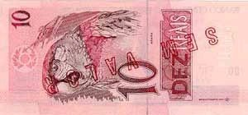
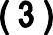
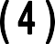
Quatro centenas, 5 dezenas e duas unidades.
( )
Uma centena, uma dezena e três unidades.
( )
- 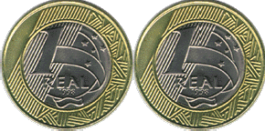Represente, no quadro posicional, as quantias indicados.

C | D | U | C | D | U | C | D | U

- Faça a correspondência, preenchendo os parênteses.
7 dezenas e uma unidade.
( )
2 centenas e quatro dezenas.
( )

- 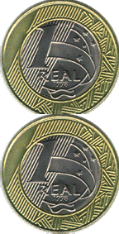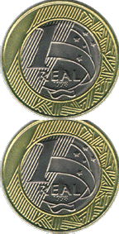Escreva por extenso, os numerais representados pelos valores expressos:

- Complete os quadros conforme os exemplos.
10 dezenas

200 unidades

1 centena e 2 dezenas

- Para comprar os objetos que estão expostos, escreva quantas cédulas vou precisar.

cédulas de R$ 100,00 cédulas de R$ 50,00

cédulas de R$ 10,00 cédulas de R$ 10,00

cédulas de R$ 1,00 cédulas de R$ 5,00
R$ 375,00

cédulas de R$ 100,00 cédulas de R$ 50,00

cédulas de R$ 5,00 cédulas de R$ 5,00

R$ 108,00 cédulas de R$ 1,00 Moedas de R$ 1,00

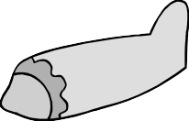 cédulas de R$ 50,00 cédulas de R$ 10,00

cédulas de R$ 10,00 cédulas de R$ 5,00

R$ 147,00

R$ 355,00
cédulas de R$ 1,00 Cédulas de R$ 2,00

cédulas de R$ 100,00 cédulas de R$ 50,00

cédulas de R$ 10,00 cédulas de R$ 2,00

cédulas de R$ 5,00 Cédulas de R$ 1,00

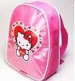
- 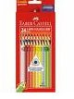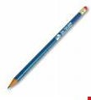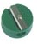Veja o preço do material escolar e os recursos de Romário para comprá-los.
R$ 15,00
R$ 8,00

Responda.
R$ 25,00
R$ 1,00

- Romário vai poder comprar todo o material?

- Sobra ou falta dinheiro? Quanto?

- Qual o máximo de material que ele pode comprar?

- Num jornal do Ceará, foram publicadas as seguintes manchetes:
Espera-se que duas unidades de milhão de pessoas compareçam à próxima Bienal do Livro.
No Ceará, de acordo com o TRE, há 5 unidades de milhão de eleitores.

Responda, usando numerais.

- Quantas pessoas devem comparecer à próxima Bienal do Livro?
- Quantas classes tem este numeral?
- Quantos são os eleitores do Ceará?
- Quantas ordens tem esse numeral?

- Vamos comparar a população de algumas cidades do Brasil.

Número de habitantes de algumas cidades brasileiras, segundo o censo 2000
Cidade | Número de habitantes
Cuiabá (Mato Grosso) | 508 156
Miracema (Rio Grande do Sul) | 27 672
Niterói (Rio de Janeiro) | 466 628
Benjamin Constant (Amazonas) | 24 731
Água Boa (Minas Gerais) | 18 419
Vitória (Espírito Santo) | 302 633
Feira de Santana (Bahia) | 503 900
Maceió (Alagoas) | 849 734
Disponível em: www.ibge.gov.br Acesso em 21 out. 2004.
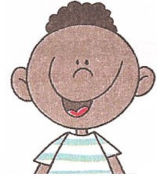
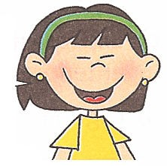
Qual dessas cidades
tem maior número de habitantes?
E a que tem o
menor número de habitantes ?

Escreva do menor para o maior, o número de habitantes dessas cidades.

- 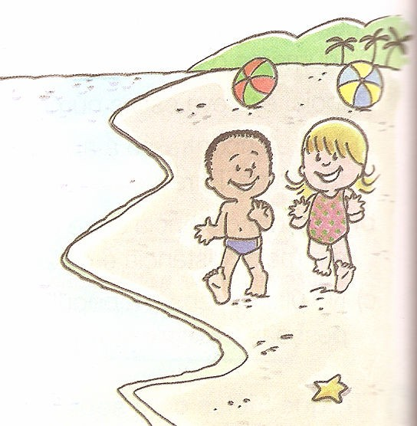Toninho e Joana inventaram um jogo. Ela disse: “2 centenas e 6 dezenas”. Ele respondeu: “260”.
Quais os números que Toninho vai falar quando Joana disser:

- 21 dezenas.
- 4 centenas e 8 unidades.
- 120 centenas e 2 dezenas.
- 51 unidades de milhar e 5 centenas.
- 27 centenas e 4 dezenas.
- 6 unidades de milhar e 8 dezenas

- No computador que foi digitado esta matriz, o teclado estava com defeito. Toda vez que o algarismo 5 era digitado, aparecia no lugar o símbolo @. Que valor que representa o símbolo @, em cada numeral?

a) 412 @37 c) 134 8@2 e) 42 96@
b) @ 234 567 d) 6@ 719 e) 2@7 165

- Observe a composição e decomposição dos numerais e complete o quadro.

1 324 542 | 1 000 000 + 300 000 + 20 000 + 4 000 + 500 + 40 + 2
 | 30 000 000 + 7 000 000 + 500 000 + 40 000 + 4 000 + 700 + 20 + 3
59 000 371
 | 100 000 000 + 50 000 000 + 200 000 + 50 000 + 5 000
383 547 690

- Copie e complete estas tabelas. Depois, responda:
Ana Mauro
1ª JOGADA
C | D | U
6 | 1 | 3
5 | 7 | 9

1ª JOGADA
C | D | U
9 | 5 | 3
7 | 4 | 4

- Quem obteve a maior soma?
- Como Ana poderia ter registrado os algarismos para obter uma soma maior? Reescreva os algarismos e calcule a soma.

1. Veja, na tabela, as vendas de uma loja de brinquedos no 2º semestre de 2006.
Mês | Quantidade
Julho | 134
Agosto | 121
Setembro | 92
Outubro | 105
Novembro | 184
Dezembro | 232

6 meses = semestre 3 meses = trimestre 2 meses = bimestre

Quantos brinquedos foram vendidos: (Faça os cálculos no caderno)

a) No 1o trimestre?
c) Nesse semestre?
b) No 2o bimestre?
- No último trimestre?

- Em que mês as vendas equivalem ao dobro de setembro?

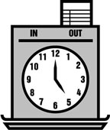
5. Veja as horas indicadas no relógio abaixo.

- Que horas são exatamente?

- Se ele estivesse 25 minutos adiantado, que hora seria exatamente?

- E se estivesse15 minutos atrasado, que hora seria exatamente?

2. Observe a representação abaixo:

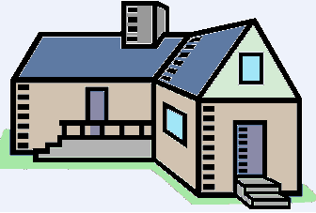
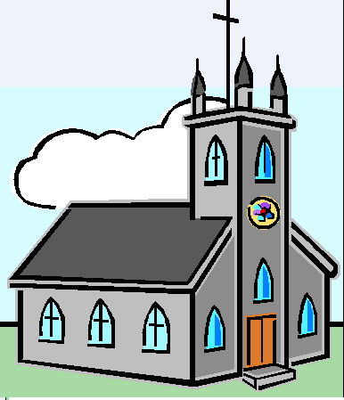 Casa da Maria Escola
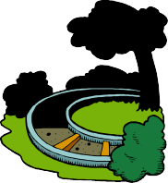Igreja

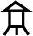Biblioteca

Praça
Fábrica

- De acordo com a sua posição, o que fica ao lado direito da Fábrica?

- De acordo com a sua posição, o que fica ao lado esquerdo da casa da Maria?

- O que fica mais perto da Biblioteca?

- Veja o exemplo e continue resolvendo as continhas representando no ábaco.
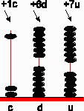
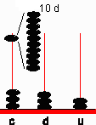
10 u
C | D | U
2  1 | 16  6 | 5  7
 |  | 2

C | D | U
12  1 | 6  6 | 5  7
4 | 3 | 2

+ + +
C | D | U
2  1 | 6  6 | 5  7

a)
c d u
C | D | U
3  1 | 4  3 | 6  5

+

c d u
c d u
c d u

b)
C | D | U
2 | 7  5 | 3  2

+

c d u
c d u
c d u

- Descubra as parcelas escondidas.

a) b) c) d)
UM | C | D | U
1 | 2 | 6 | 3
1 | 5 | 8 | 7

UM | C | D | U
3 | 1 | 2 | 6
7 | 6 | 8 | 9

UM | C | D | U
4 | 5 | 3 | 1
9 | 7 | 5 | 6

UM | C | D | U
4 | 7 | 3 | 6
5 | 8 | 9 | 7

+ + + +

- Faça uma estimativa das somas, arredondando as parcelas para a centena mais próxima.

378 está próximo de 400.
534 está próximo de 500.

Soma aproximada
378 + 534
512 + 485
169 + 723
821 + 296

- Aline está fazendo uma poupança para sua festa de aniversário, que será em julho. Ela já tem, depositados, 84 reais.

- Se ela depositar, neste mês, a metade do que ela já tem, para quanto vai sua poupança? .

- Se ela depositar, neste mês, o dobro do que ela já tem, para quanto vai sua poupança? .

- Depois de gastar 35 reais numa loja, Gustavo ainda ficou com 25 reais.

- Quanto Gustavo tinha inicialmente?

- Se ele tivesse gasto 40 reais na loja, e ainda ficasse com os 25 reais, quanto ele teria inicialmente?

d) E, se ele tivesse gastado 53 reais na loja, 12 na locadora de vídeo, e ainda ficasse com os 25 reais, quanto ele teria inicialmente?

- Veja, no gráfico, a altura aproximada em metros de cada uma dessas construções famosas.
350
300
250
200
150
100
50
0
320

 |  |  |  | 146
 |  |  |  | 92 |  |  |  |  |  | 104
38 |  |  |  |  |  | 56

- Se juntarmos a altura do Cristo Redentor com a altura da Torre de Pisa, que altura teremos?
Faça os cálculos aqui!
Cristo Redentor (Brasil)
Torre Eiffel (França)
Estátua da Liberdade (EUA)
Torre de Pisa (Itália)
Pirâmide de Quéops (Egito)
Big Ben (Inglaterra)

- Se somarmos a altura da Estátua da Liberdade com a altura do Big Bem, que altura teremos?

- Se acrescentarmos à altura da Torre Eiffel a altura da Pirâmide de Quéops, que altura teremos?

- Temos 2 borboletas cinzas, 3 borboletas brancas e 4 borboletas pretas.
- Se você juntar as borboletas cinzas com as brancas e depois juntar as borboletas pretas, quantas borboletas você vai ter? .

- Se agora você juntar as borboletas pretas com as brancas e depois juntar as borboletas cinzas, quantas borboletas você vai ter? .

- Pegue as borboletas cinzas, junte com as pretas e depois junte com as brancas, quantas borboletas ficam? .

- O que você pode observar quando junta estas borboletas?

.

- Num jogo de boliche, veja a pontuação das duplas.

Dupla 1 | 1a  Rodada | 2a  Rodada | Dupla 2 | 1a  Rodada | 2a  Rodada | Dupla 3 | 1a  Rodada | 2a  Rodada
Camila | 17 | 0 | Rafael | 0 | 13 | Eduarda | 15 | 0
Pedro | 0 | 17 | Ismara | 13 | 0 | Diego | 0 | 15

- Ao final da 2ª rodada, quem foi o vencedor na disputa da primeira dupla?

- E na dupla 2, quem foi o vencedor?

- Teve algum vencedor na dupla 3?

- O que você pode observar do resultado destas duplas?

- 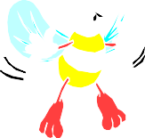Veja na faixa da Indira o que ela diz sobre as propriedades da adição e complete o que falta abaixo:
Propriedade comutativa: a ordem das parcelas não
altera a soma.

Propriedade associativa: na adição de três ou mais
números, podemos
diferentes formas.
associar
as parcelas de

a) 13 + 19 = + 13 b) 7 + 8 + 9 = 8 + + c) 7 + 0 = +

d) (13 + 7) + 5 = 13 + ( + 5) e) 0 + 623 = +

f) 235 + = 235 e 0 + 235 = g) 11 + (4 + 9) = ( + ) +

- Veja os países que ficaram nas cinco primeiras posições, no quadro de Medalhas nos últimos jogos Pan-Americanos, realizados em 2003, em Santo Domingo.

2003 – Santo Domingo MEDALHAS
PAÍSES | Ouro | Prata | Bronze | Total
Estados Unidos | 117 | 80 | 73 | 270
Cuba | 72 | 41 | 39 | 152
Canadá | 29 | 57 | 42 | 128
Brasil | 29 | 40 | 54 | 123
México | 20 | 27 | 32 | 79

- Por que o Brasil ficou em 4o lugar, se obteve o mesmo número de medalhas de ouro que o Canadá .

- Qual a diferença do número total de medalhas entre Brasil e Canadá? .

- Quantas medalhas de ouro o México precisaria ganhar para se igualar ao Brasil? .

- Qual país ganhou a metade do número de medalhas de prata dos Estados Unidos?
.

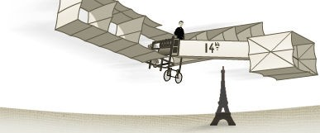
- No ano de 2006, fez 100 anos que o 14 Bis, avião inventado pelo brasileiro Santos Dumont, fez o primeiro vôo da história. Em que ano este fato histórico aconteceu?
Faça aqui seus cálculos!
- Helena comprou uma bandeja com 30 ovos e usou 10 para fazer um bolo.

- Quantos ovos restaram na bandeja? .

- Se ela tivesse comprado uma bandeja com 24 ovos, quantos restariam? .

- E, se ela tivesse comprado uma bandeja com 12 ovos e usado 8 para fazer o bolo. Quantos ovos restariam? .

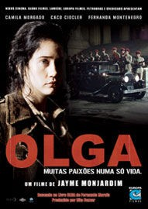
- A sala de cinema Falb Rangel, da Casa da Cultura, tem 70 lugares. Já estão ocupados 35.

- Quantos lugares ainda há vagos? .

- Se 15 pessoas fossem embora, quantas vagas haveria? .

- Se chegassem 12 pessoas, quantas vagas ficariam? .

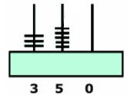
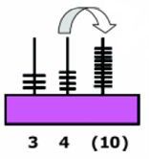
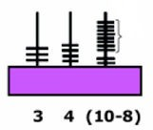
- 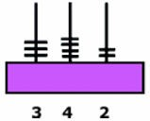Veja o exemplo e continue resolvendo as contas representando no ábaco.
C | D | U
 | 4 | 10
3 | 5 | 0
 |  | 8
3 | 4 | 2

-

-
C | D | U
2 | 8  2 | 3  5

C | D | U
4 | 3  6 | 8  2

-

- André tinha uma coleção com 89 cartões telefônicos. Ele vendeu 27 para Paulo e depois 13 para Zé Maria.

- Com quantos cartões André ficou após a primeira venda? .

- E, com quantos ficou após a segunda venda? .

- Se tivesse vendido 27 para Zé Maria e 13 para Paulo, com quantos ficaria? .

- Vera, Iara e Sônia anotaram numa tabela os pontos que fizeram em quatro partidas de um jogo de cartas. (Faça os cálculos no seu caderno)

 | 1a Partida | 2a Partida | 3a Partida | 4a Partida
Vera | 1 650 | 2 930 | 1 234 | 2 140
Iara | 2 400 | 1 986 | 820 | 1 970
Sônia | 1 510 | 765 | 2 438 | 1 260
- Quem ganhou a 1a partida? .

- Quem ganhou a última? .

- Qual a diferença de pontos entre quem ganhou a primeira e quem ganhou a última partida?

.

- Quantos pontos a primeira colocada fez a mais que a segunda, na 3a partida? .
- Faltaram quantos pontos para a terceira colocada empatar com a segunda, na 2a partida?

.

- Veja no gráfico abaixo as vendas de uma loja de material escolar no mês de janeiro:
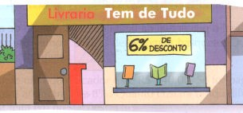
VENDA DE MATERIAL ESCOLAR
450
400
350
300
250
200
150
100
50
0
423
312
134
131
Lápis Borracha Caneta Apontador

  - Qual o item mais vendido no mês de janeiro?
  - Qual o item menos vendido no mês de janeiro?
  - Se juntarmos as canetas e os apontadores, quantos itens foram vendidos?
  - Se juntarmos as borrachas e os lápis, quantos itens foram vendidos?
  - Qual foi a venda total da loja no mês de janeiro?

- Veja no gráfico abaixo o número de países, por continente, que participaram dos Jogos Olímpicos de Atenas (2004).
Oceania
15
Europa
48
Ásia
44
América
s
42
África
53
0
10
20
30
40
50
60
- Quantos países da Europa participaram a mais do que da Oceania?

- Qual o continente que enviou 6 países a mais do que as Américas?

- Qual o continente que superou em 9 países o continente Asiático?

- Qual o continente que, com um país a mais, teria o triplo de países da Oceania?

- No ano de 2000, Pelé recebeu da Fifa o título de melhor jogador de futebol da história, e Maradona ficou com o mesmo título em votação pela internet. Compare alguns dados sobre os dois jogadores expostos na tabela abaixo.
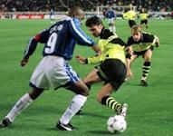
Maradona | x | Pelé
1976 (aos 15 anos) | Início de carreira | 1956 (aos 16 anos)
1997 | Fim de carreira | 1977
679 | Jogos | 1 375
345 | Gols | 1 283
0,51 | Média de gols/jogo | 0,93

- Qual dos dois atletas jogou futebol por mais tempo? .

- De quantos jogos Pelé participou a mais que Maradona? .

- Quantos gols Maradona precisaria marcar para se igualar a Pelé? .

- Quantos anos Pelé precisaria jogar para encerrar a carreira no mesmo ano que Maradona?

.

- Em que ano nasceu Pelé ? .

- Qual a idade de Maradona ? .

- Uma livraria recebeu 321 novos livros de literatura infantil. Com isso, o seu estoque de livros desse gênero passou a ser de 986 exemplares.

- Quantos livros de literatura infantil havia no estoque, antes de receber os livros novos?
.

- Se a livraria recebesse 412 livros desse gênero e o seu estoque permanecesse em 986, qual seria o estoque inicial? .

- Descubra as parcelas escondidas.

a) b) c) d)
UM | C | D | U
7 | 9 | 5 | 4
5 | 5 | 0 | 2

UM | C | D | U
3 | 1 | 2 | 6
1 | 0 | 4 | 2

UM | C | D | U
4 | 5 | 3 | 1
0 | 2 | 5 | 6

UM | C | D | U
4 | 7 | 3 | 6
3 | 1 | 9 | 2

- - - -

e) b) c) d)
UM | C | D | U
2 | 2 | 6 | 3
0 | 5 | 8 | 7

UM | C | D | U
6 | 3 | 1 | 2
2 | 6 | 8 | 9

UM | C | D | U
6 | 3 | 5 | 4
3 | 7 | 9 | 6

UM | C | D | U
3 | 3 | 6 | 4
5 | 2 | 9 | 7

- - - -

- Quantas garrafas há na figura abaixo?
Faça aqui seus cálculos

- Calcule em cada caso, a capacidade máxima de cada roda gigante.

A primeira roda- gigante foi inventada em 1893, nos Estados Unidos.

Número de cabines | Número de passageiros por cabine
5 | 3
8 | 3
11 | 4
12 | 5

- Cada país tem sua moeda. Ao viajar para outro país ou, ao comprar coisas do estrangeiro, temos de saber quanto valem as moedas locais em nosso dinheiro.

País | Moeda | Valor em Reais (R$)
Estados Unidos da América (EUA) | Dólar | U$ 1,00 | R$ 2,00
Argentina | Peso argentino | 1,5 | R$ 1,00
Uruguai | Peso uruguaio | 12,00 | R$ 1,00
Venezuela | Bolívar venezuelano | 1.000,00 | R$ 1,00
Paraguai | Guarani paraguaio | 2.500,00 | R$ 1,00

- Quantos pesos uruguaios valem R$ 10,00?

- Quantos bolívares venezuelanos valem R$ 10,00?

- Quantos reais valem U$ 10,00?

- Dona Celeste recebeu livros novos para a biblioteca da escola. São 85 livros, que devem ser distribuídos igualmente em 12 prateleiras.

- Quantos livros serão colocados em cada prateleira?

- Sobrarão livros? Quantos?

- A divisão 85 : 12 é exata ou não? Por quê?

- Qual é o divisor e o quociente dessa divisão?

- 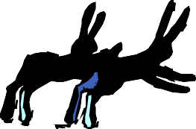Num terreiro há 30 animais, entre galinhas e coelhos. O número de galinhas é igual ao número de coelhos.

- Quantas galinhas há nesse terreiro?

- Qual o total de pés nesse terreiro?

- Uma partida de voleibol feminino entre Brasil e Cuba foi disputada em cinco sets e a duração de cada set está indicada no quadro a seguir:
Faça aqui seus cálculos!
1o set | 34 minutos
2o set | 31 minutos
3o set | 29 minutos
4o set | 39 minutos
5o set | 27 minutos

- Qual a duração total, em minutos, dessa partida?

- Sabendo que 1 hora tem 60 minutos, dê a duração dessa partida em horas e minutos?

- Supondo que todos os sets dessa partida tiveram a mesma duração, quantos minutos teria durado cada set?

- Supondo que a partida tivesse durado quatro sets, cada um com a mesma duração, quantos minutos teria durado cada set?

- Dona Maria faz docinhos para vender. Ela os coloca em caixas em que cabem 32 docinhos.
Quantos docinhos ela poderá guardar em: 10 caixas?
100 caixas?
1000 caixas?

